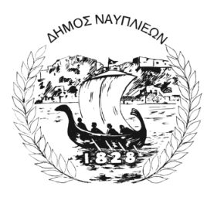
ΔΗΜΟΣ ΝΑΥΠΛΙΕΩΝ
ΑΥΤΟΤΕΛΕΣ ΓΡΑΦΕΙΟ ΕΠΙΚΟΙΝΩΝΙΑΣ και ΔΗΜΟΣΙΩΝ ΣΧΕΣΕΩΝ
22/08/2025

ΔΕΛΤΙΟ ΤΥΠΟΥ
Σας ενημερώνουμε ότι η προγραμματισμένη προβολή του Φεστιβάλ Θερινού Κινηματογράφου ¨Μινιόνς 2: Η Άνοδος του Γκρου¨, η οποία είχε οριστεί να πραγματοποιηθεί το Σάββατο 23 Αυγούστου 2025 και ώρα 21:00 στο Πάρκο Κολοκοτρώνη, μεταφέρεται στην Πλατεία Δημαρχείου, λόγω τεχνικών ζητημάτων.

